ДРЕВНИЕ СКАНДИНАВЫ

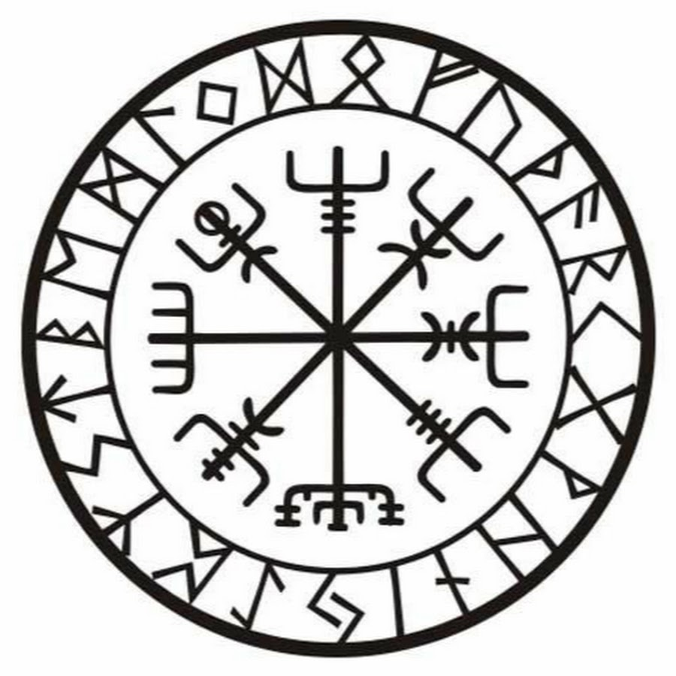

Исполнитель: Турунтаев Д.Д. Руководитель: Вдовкина М.В.
г.Томск
2022г.
Содержание:
1. Введение…………………………………………………....……….…….3
2. Скандинавы, или же викинги……………………………………………4
3. Начало и конец эпохи викингов……………………..….……………….5
4. Общество и культура……………………………….…………………….6
5. Вооружение…………………………………………….…………………8
6. Оружие…………………………………………………….…………......10
7. Корабли…………………………………………………….……….........11
8. Экспансия викингов и её причины……………………….….……........12
9. Прекращение морских походов………………………….….………….13
10. Заключение………………………………………………….….………14
11.Список литературы……………………………………………………..15

Необходимые ресурсы:
Материально-технические:
-принтер
-бумага для печати
-ПК
Финансовые:
-финансы(деньги)
Информационные:
-Интернет-ресурсы

- Введение

Актуальность:
Предлагаемая вниманию исследовательская работа посвящена древним скандинавам. Я выбрал именно эту тему для исследования, потому что мне интересна история древних народов и племён, а история скандинавов в учебниках истории затрагивается поверхностно или не затрагивается вообще.
Цель работы:
Основная цель работы - узнать больше о скандинавах. Создание презентации и выступление классе.
Целевая аудитория:
Учащиеся 8-11 классов

Задачи: познакомиться с древними скандинавами, узнать больше об их истории.
Объект исследования: древние скандинавы
Метод исследования: анализ
Продукт: памятка в форме доклада

2.СКАНДИНАВЫ ИЛИ ВИКИНГИ
Для начала давайте узнаем кто вообще такие скандинавы.
Скандинавы или же викинги это раннесредневековые скандинавские мореходы, в VIII—XI веках совершавшие морские походы от Винланда до Биармии и от Каспия до Северной Африки. В основной массе это были племена в стадии разложения родоплеменного строя, жившие на территории современных Швеции, Дании и Норвегии, которых толкало за пределы родных стран перенаселение и голод. По религии викинги, в подавляющем большинстве, были язычниками
Шведские, норвежские и датские викинги, которые двигались на запад, известны по латинским источникам под именем норманнов. Точный этнический состав викингов в Восточной Европе (в балтийских землях и на Руси) неизвестен, но европейские историки предполагают, что это могли быть шведы. В русских же летописях они были известны как варяги. Само Слово «викинг» происходит от древненорвежского «víkingr», которое по наиболее распространённой версии означает «человек из бухты», «человек из порта». Оно также может происходить от названия норвежской области Вик. Отдельные лингвисты выводят термин от древненорвежского vikja в значении «покидать, удаляться»: так называли людей, покидающих родные края с целью грабежа или торговли.

3. НАЧАЛО И КОНЕЦ ЭПОХИ ВИКИНГОВ
Эпоху викингов принято отсчитывать с 793 года, когда викинги разграбили крупный монастырь святого Кутберта на британском острове Линдисфарн. Есть, однако, свидетельства и более ранних нападений викингов на британские поселения: в 789 году, к примеру, викинги напали на город Портсмут. Принято принимать окончания этой эпохи в 1066 году, когда было норманнское завоевание Англии.
Однако с конца эпохи викингов начинается политические союзы скандинавских народов.
В разные года начиняя с Х века различные правители – конунги объединяли свои владения и расширяли, втесняя свою власть и правила на территории. Было множество кровопролитных воин и многочисленной разрухи, пока не появился на троне Харальд III Суровый. Он приблизительно 20 лет воевал с Свеном, но потерпел крах. После этой ужасной войны установился мир между 3 скандинавскими странами на 30 лет.

4. ОБЩЕСТВО И КУЛЬТУРА
Викинги жили большими семейными группами. Дети, отцы и деды жили вместе. Когда старший сын вступал во владение фермой, он одновременно становился главой семьи и ответственным за её благосостояние. Крестьянские жилища скандинавов IX—XI веков представляли собой простые однокомнатные дома, построенные или из плотно подогнанных вертикальных брусьев, или чаще из плетёной лозы, обмазанной глиной. Состоятельные люди обычно жили в большом прямоугольном доме, где размещалась многочисленная родня. В сильно залесенной Скандинавии такие дома строили из дерева, часто в сочетании с глиной, а в Исландии и Гренландии, в условиях нехватки древесины, широко использовался местный камень. Там складывали стены толщиной 90 см и более. Крыши обычно настилали из торфа. Центральная жилая комната дома была низкой и тёмной, посреди неё располагался длинный очаг. Там готовили пищу, ели и спали. Иногда внутри дома вдоль стен устанавливали в ряд столбы, поддерживавшие крышу, а отгороженные таким образом боковые помещения использовались как спальни. Крестьянская одежда скандинавов IX—XI веков состояла из длинной шерстяной рубахи, коротких мешковатых штанов, чулок и прямоугольной накидки. Викинги из высших классов носили длинные штаны, носки и накидки ярких расцветок. В ходу были шерстяные варежки и шапки, а также меховые шапки и даже войлочные шляпы.
Женщины из высшего общества обычно носили длинную одежду, состоявшую из лифа и юбки. С пряжек на одежде свисали тонкие цепочки, к которым прикреплялись ножницы и футляр для иголок, ножа, ключей и других мелких предметов. Замужние женщины укладывали волосы в пучок и носили белые полотняные чепцы конической формы. У незамужних девушек волосы были подхвачены лентой. В массовой культуре викингов часто изображают с рогатыми шлемами. На самом деле, археологи не могут точно сказать, какой формы были шлемы викингов. Представление о рогатых шлемах связано с рисунками, обнаруженными в захоронениях. Сейчас учёные склоняются к тому, что если шлемы с рогами и использовались, то только в ритуальных целях, а не в бою.

5. ВООРУЖЕНИЕ

Видов оружия у викингов было достаточно много, вот некоторые из них:

Мечи
У викингов были длинные, однолезвийные обоюдоострые мечи. Однолезвийные мечи использовались в первой половине Эпохи викингов, максимум, до X века — позже встречаются только двух лезвийные.

Топоры
Нередко отличить топор рабочий от топора боевого довольно сложно, однако боевой топор эпохи викингов, как правило, меньше по размерам и несколько легче рабочего. Обух боевого топора гораздо меньше, а само лезвие значительно уже. Большинство боевых топоров, предположительно, использовалось для работы одной рукой.
В более позднее время, в X-XI веках появились массивные т. н. «датские топоры» — с краями-полумесяцами, шириной лезвия до 45 см, носящие название «бродекс» или «брайдекс».

Копья
Копья — наиболее распространённый вид оружия. Северное копьё имело древко длиной примерно 1,5 м. с длинным широким наконечником листовидной формы. Таким копьем можно было и колоть, и рубить. Существовали и специальные метательные копья, аналогичные европейским дротикам и сулицам. Такие копья были короче, с более узким наконечником. Часто на них закреплялось металлическое кольцо, обозначавшее центр тяжести и помогающее воину придать броску правильное направление.

Луки
Лук делался из одного куска дерева, обычно тиса, ясеня или вяза, тетивой часто служили сплетённые волосы. Стрелы в VII—IX вв. имели различные наконечники в зависимости от применения — более широкие и плоские для охоты, более узкие и тонкие для боевого применения.

6. КОРАБЛИ
Викинги были искусными судостроителями, создававшими самые совершенные корабли своей эпохи. Из саг известно, что в бой корабли ходили под стягом с изображением чёрного ворона. Флот викингов состоял преимущественно из боевых кораблей, которые назывались драккарами, и из торговых судов кнорров. Боевые корабли и торговые суда позволяли мужчинам посещать заморские страны, а переселенцы и исследователи пересекали море в поисках новых земель и богатств. Многочисленные реки, озёра и прочие водные пути Скандинавии давали викингам простой и удобный способ передвижения. В Восточной Европе в условиях многочисленных волоков были распространены лодки-однодревки, которые были рассчитаны для захода в мелководные реки и причала к пологим берегам, что позволяло викингам очень быстро передвигаться и заставать своих врагов врасплох.

7. РЕЛИГИЯ
Как и древние германцы более раннего периода, викинги до принятия христианства исповедовали традиционную германо-скандинавскую религию (ныне известная как Асатру) с регулярными жертвоприношениями — блотами. Письменность была рунической (см. скандинавские руны). Погребальный обряд был неразрывно связан с идеей корабля мёртвых. Тело умершего воина кремировалось, иногда вместе с ладьёй, либо в ладью помещался пепел, после чего над ней насыпали курган. О спуске погребальной ладьи на воду упоминают только позднейшие скальды. К первой половине IX века в скандинавских странах уже сложилась вполне оригинальная скальдическая традиция. В Исландии она чрезвычайно устойчиво сохранялась ещё около двухсот лет после введения письменности, крайне медленно разлагаясь под влиянием европейских письменных литератур. Многие образцы скальдической поэзии дошли до нас как стихотворные фрагменты, включённые в саги, повествующие о самих скальдах либо восхваляющие подвиги прочих викингов.

8. ЭКСПАНСИЯ ВИКИНГОВ И ЕЁ ПРИЧИНЫ
Экспансия викингов — экспансия скандинавских племен в VIII — XI вв. н.э. (т.н. «Эпоха викингов» ). Охватила прибрежные территории Западной Европы, а также острова Северной Атлантики (Британия, Ирландия, Исландия, Гренландия) и Северную Америку. Набеги и торговые экспедиции викингов достигали берегов Северной Африки Константинополя, Багдада и торговых центров Центральной Азии. Викинги, известные в славянских летописях, как варяги, предположительно положили начало построению Киевской Руси. В Западной Европе выходцы из Скандинавии основали Нормандию. В понятие «экспансия викингов» входят: поиски новых земель и переселения, грабительские нападения, пиратство и большие военные походы, торговые поездки, тесно переплетавшиеся с пиратством и грабежом. Разложение общинно-родового строя у шведов, датчан и норвежцев сопровождалось усилением знати, для которой военная добыча служила важнейшим источником обогащения; многие рядовые общинники (бонды) покидали родину вследствие относительной перенаселённости приморских районов Скандинавского полуострова и нехватки пригодных для обработки земель. Прогресс кораблестроения у скандинавов — издревле искусных мореходов — сделал возможным их плавание не только по Балтийскому морю, но и в водах Северной Атлантики и в Средиземном море. Все вышеуказанное стало причиной экспансии и сделало таковую возможной. Первое посещение южной Скандинавии относят примерно к 725 году. Тогда, судя по находкам костей и рогов северных оленей, не водящихся в этой местности, совершались первые торговые посещения городка Рибе (Дания)

9. ПРЕКРАЩЕНИЕ МОРСКИХ ПОХОДОВ
Викинги свернули свои завоевательные походы в первой половине XI века. Связано это с сокращением населения скандинавских земель, распространением на севере Европы христианства, которое не одобряло грабежи (по определению не облагавшиеся десятиной). Параллельно на смену родовому строю приходили феодальные отношения, и традиционный полукочевой образ жизни викингов уступал место оседлому. Другим фактором служила переориентация торговых путей: Волжский и Днепровский речные пути неуклонно уступали значение средиземноморской торговле, которую оживили Венецианская и другие торговые республики. Отдельные искатели приключений из Скандинавии в XI веке ещё нанимались на службу византийских императоров (см. варяжская стража) и древнерусских князей (см. сага об Эймунде). К последним викингам на норвежском престоле историки относят Олафа Харальдсона и Харальда Сурового, который сложил голову при попытке завоевать Англию. Одним из последних дальний заморский поход в духе предков предпринял Ингвар Путешественник, погибший во время экспедиции на берегах Каспия. Приняв христианство, вчерашние викинги организовали в 1107—1110 гг. собственный крестовый поход в Святую землю.

10. ЗАКЛЮЧЕНИЕ
Кроме информации, рассмотренной в данной исследовательской работе, по моему мнению, было бы интересно исследовать вопрос об основании первого русского государства шведским викингом. В России спор идет вокруг норманнского или же славянского происхождения. Достаточно примечательно, что история России началась в IX веке за пределами нынешней России. Происхождение славян не вполне известно, но они в самые ранние известные нам времена жили в области между Вислой или рекой Одер и современной Белоруссией. А центральные части современной России и территории вокруг Москвы были заселены литовцами и финнами. Ими правили местные князья с помощью своих дружин, например, Гостомысл в начале IX века в Новгороде на озере Ильмень, в области, которая сегодня является Северо-Западной Россией. Русские историки говорят о ряде объединений на этих территориях, в частности, о крупном объединении под названием «Русь», предшественнике российского государственности. История же России как государства начинается — как это ни странно — с иностранца, викинга Рюрика, который, если верить более поздней исторической летописи, так называемой Несторовой летописи, написанной монахом Нестором в XII веке «Повести временных лет», был приглашен на Русь (вместе с Тревором и Синеусом), точнее, в город Новгород на реке Волхов к северу от озера Ильмень, в паре сотен километров от сегодняшнего Санкт-Петербурга. Рюрика пригласили прийти и «править, поскольку у нас порядка нет». Довольно примечательное начало для рассказа государства о самом себе, рассказа, который много раз оспаривался и на протяжении истории России, и вплоть до сегодняшнего дня. Миф о Рюрике, естественно, вызывает особый интерес в Скандинавии, потому что неужели Россию основал швед, а, может быть, датчанин? В России же наблюдается противоположная тенденция — к преуменьшению значения викингов.
11.Список литературы
Древние скандинавы — Википедия (wikipedia.org)
Откуда взялись первые скандинавы? (topwar.ru)
А.С. Кан. «История скандинавских стран» :: Часть I. Древность и средневековье :: Глава I. Первобытная и раннеклассовая Скандинавия (IX тысячелетие до н. э. — I тысячелетие н. э.) (norway-live.ru)

